

**“Corporación educacional Gloria Méndez Briones”**

**“Educando con amor para formar grandes personas”**

**ASIGNATURA: Comunicación**

**NIVEL: Pre –KINDER**

**PROFESOR/A: Maribel Sáez – Natalia Gajardo.**

**ACTIVIDAD N°161:** escritura vocal O

Página 116 libro trazos y letras.

**Objetivo de la actividad:** Representar gráficamente mensajes simples con la intención de comunicar algo por escrito, utilizando con libertad algunos signos, marcas, dibujos, letras y palabras.

**Materiales**:

* Libro de trazos y letras.
* Lápices de colores o grafito.
* Tempera de cualquier color.
* Una bolsa con cierre hermético.
* Un cotonito de algodón para cada niño.

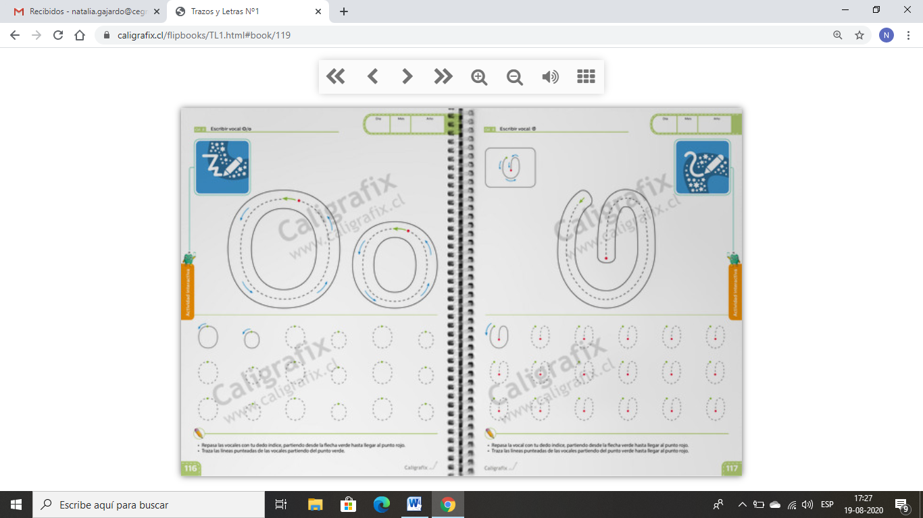

**Instrucciones:**

1. Se recuerda junto al estudiante la vocal trabajada estos días, se recuerda su forma y sonido inicial.
2. Para reforzar la forma de la vocal O, puedes aplicar el siguiente ejercicio.
3. En la bolsa se aplica témpera y se cierra sin que quede aire dentro, para formar una especie de superficie moldeable al pasar el dedo por ella. El estudiante realiza trazos y dibuja con sus dedos, para que exploren el material.
4. El estudiante “dibuja” la vocal O, siguiendo la direccionalidad y continuidad del trazo. Una variación de esta actividad es trabajarla con un cotonito de algodón para hacer más precisos los trazos.

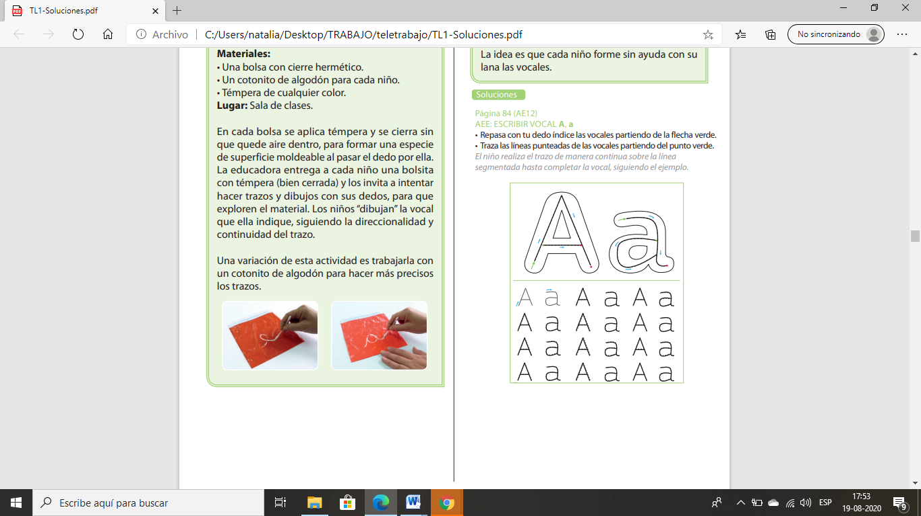

1. Luego el estudiante busca la pagina 116 de tu libro trazos y letras.
2. El estudiante repasa con su dedo índice las vocales partiendo de la flecha verde.
3. El estudiante traza las líneas punteadas de las vocales partiendo del punto verde.
4. Puedes utilizar si quieres lápices de colores.
5.  El estudiante realiza el trazo de manera continua sobre la línea segmentada hasta completar la vocal, siguiendo el ejemplo.

|  |
| --- |
| **IMPORTANTE:**  **Recordar que el estudiante debe realizar su actividad siempre supervisado por un adulto**  **Para dudas y consultas se solicita escribir a :**  [**Maribel.saez@cegmb.cl**](mailto:Maribel.saez@cegmb.cl)  [**Natalia.Gajardo@cegmb.cl**](mailto:Natalia.Gajardo@cegmb.cl) |